暨南大学护理学院关于2022-2023学年第一学期
全日制本科生期末考试的通知
- 考试时间
本学期期末考试安排在第18-19周，每门课程的具体考试时间见选课系统和学院发布的期末考试安排表。
- 考试方式
雨课堂（公布考题与作答）+腾讯会议（监考与考试指令）
三、考试要求
1.学生需准备考试作答设备（台式电脑或手提电脑、平板电脑，都没有的话多准备一台手机），腾讯会议参与设备（手机，开启摄像头，考试开始后需开启麦克风），采用双设备形式开启线上考试：雨课堂（公布考题与作答）+腾讯会议（监考与考试指令）。
2.学生提前更新腾讯会议，保持app是最新版本状态。
3.线上考试请提前熟悉考试操作。
4.按时登录选课系统查询考试安排，并对照学院发布的腾讯会议号按时参加考试。
5.校外居家参加考试学生须按照“双设备”考试的要求准备：第一机位为考试机位，考试机位面向考生，用于登录“雨课堂”进入课程考试；第二机位为监考机位，机位放于考生侧后方45度，能清晰拍摄考试桌面和考生的双手、头部。
6.建议使用宽带网络和手机4G/5G 流量两种模式，一种方式断网后可及时转换其他方式连接。
7.考试场所要灯光明亮，安静，不逆光，无遮挡、无反光物。考试期间除考生本人外，不得有其他⼈员进入或滞留，考试桌面不存放任何与考试有关的材料和与考试无关的电子设备，可以根据考试需要准备空白草稿纸，并准备好有效身份证件与学生证提供给监考教师核查。
8.课程考试当天，考生需提前 20 分钟，将第一机位，考试机位面向考生；第二机位，监考机位按照学院发布对应课程的腾讯会议号，进入腾讯会议平台，并打开摄像头及麦克风（确保能听到监考教师讲话）。腾讯会议昵称统一设置为“学号-姓名”，并按照机位放置要求摆放（如下图），参加考试。
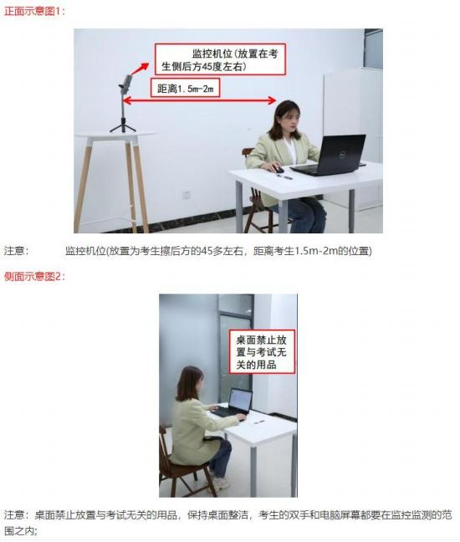
9.手机开启勿扰模式，考试过程中不得接听电话、关闭通话功能、蓝牙、闹铃、微信、QQ 等所有与考试无关的应用程序和通知。手机取消屏幕“自动锁定”限制，全程确保摄像头打开状态，确保设备电量充足，必须提前备好设备电源和移动电源，确保在考试过程中不会出现因为手机电量过低自动关机等情况。
10.学生要认真遵守考场规则，在规定时间内诚实独立完成答卷。听从监考教师的线上考试安排，遵守线上考试的各项要求以及学校期末考试的各项规章制度，不服从监考教师安排，违反考场纪律或作弊者，按学校考试管理规定给予相应的处分。
四、监考安排
1.课程考试当天提前20分钟进入考场组织学生进行线上考试，认真履行监考职责，及时处理考试过程中出现的问题，全程视频监控学生的考试。
2.完整填写考场报告单，记录学生考试过程中出现的问题，如断网、离线、学生违纪等情况。
3.考试完毕，任课老师在规定时间内完成成绩评定和系统录入工作（期末考试成绩录入时间：2022年12月26日-2023年1月12日），下学期开学第一周按照试卷整理目录，将纸质版资料和电子版试卷交至学院办公室。

暨南大学护理学院
2022年12月12日

